Институт информационных технологий и управления
в технических системах

Кафедра информационных технологий и компьютерных систем

ОТЧЕТ
по лабораторной работе № 2
«СИНТЕЗ КОМБИНАЦИОННЫХ И ТРИГГЕРНЫХ СХЕМ»
по дисциплине «Архитектура компьютерных систем»

Выполнил студент группы ИИ/б-25-6-о
Заварзин А. В.
Проверил старший преподаватель кафедры ИТиС Барановский Ю. А.

Севастополь
2026

- ЦЕЛЬ РАБОТЫ
Целью работы является исследование логики работы элементов И, ИЛИ, НЕ, получение навыков проектирования схем в базисе И-НЕ, ознакомления с различными видами запоминающих элементов (триггеров), дальнейшее изучение лабораторной установки «Logic-Trigger» (L-T), приобретение навыков сборки, наладки и исследования комбинационных и триггерных схем.

- ЗАДАНИЕ 1

  - Постановка задачи
Построить и отладить электрическую схему, реализующую булеву функцию четырех переменных, заданную в матричной форме (рисунок 2.1).

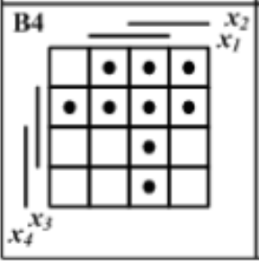
Рисунок 2.1 – Карта Карно для варианта №4

  - Модель разрабатываемого операционного элемента (ОЭ)
Модель разрабатываемого операционного элемента изображена на рисунке 2.2.

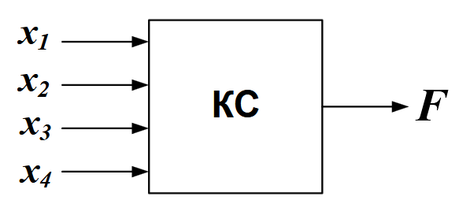
Рисунок 2.2 – Модель ОЭ

Перед построением ОЭ в среде Atanua необходимо разметить интервалы и составить ДНФ заданной функции. Карта Карно с размеченными интервалами представлена на рисунке 2.3.

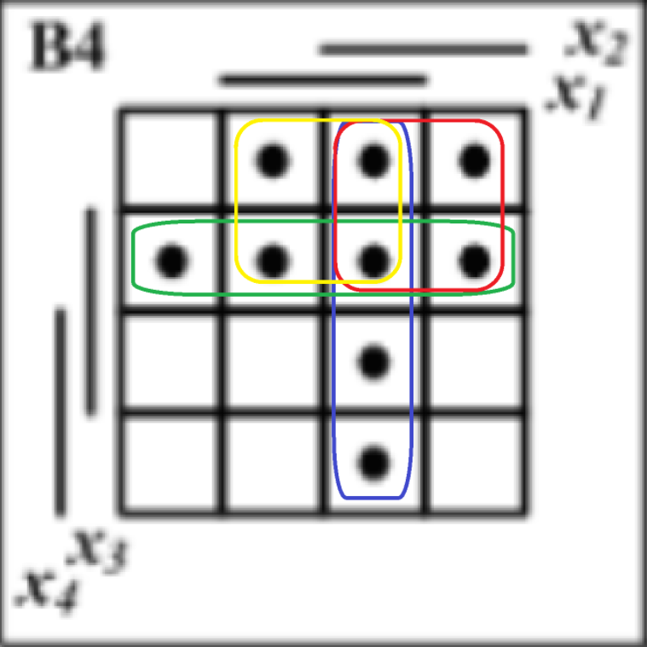
Рисунок 2.3 – Карта Карно с размеченными интервалами

После минимизации функции с помощью карты Карно получилось следующая ДНФ:
$$F=x_{1}x_{2}∨\overline{x_{3}}x_{1}∨\overline{x_{3}}x_{2}∨\overline{x_{3}}x_{4}$$

  - Разработка тестов для проверки работоспособности схемы
В таблице 2.1 представлена таблица истинности для заданной функции

Таблица 2.1 – Таблица истинности функции
X1 | X2 | X3 | X4 | F
0 | 0 | 0 | 0 | 0
0 | 0 | 0 | 1 | 1
0 | 0 | 1 | 0 | 0
0 | 0 | 1 | 1 | 0
0 | 1 | 0 | 0 | 1
0 | 1 | 0 | 1 | 1
0 | 1 | 1 | 0 | 0
0 | 1 | 1 | 1 | 0
1 | 0 | 0 | 0 | 1
1 | 0 | 0 | 1 | 1
1 | 0 | 1 | 0 | 0
1 | 0 | 1 | 1 | 0
1 | 1 | 0 | 0 | 1
1 | 1 | 0 | 1 | 1
1 | 1 | 1 | 0 | 1
1 | 1 | 1 | 1 | 1

  - Разработка и макетирование принципиальной схемы
Схема логической функции представлена на рисунке 2.4.

Для представления функции в базисе И-НЕ преобразовываем её по закону Де-Моргана:
$$F=\overset{̿}{x_{1}x_{2}∨\overline{x_{3}}x_{1}∨\overline{x_{3}}x_{2}∨\overline{x_{3}}x_{4}}=\overline{\overline{x_{1}x_{2}}∧\overline{\overline{x_{3}}x_{1}}∧\overline{\overline{x_{3}}x_{2}}∧\overline{\overline{x_{3}}x_{4}}}$$
После преобразования функции по закону Де-Моргана была смоделирована схема функции в симуляторе Atanua (рисунок 2.5).

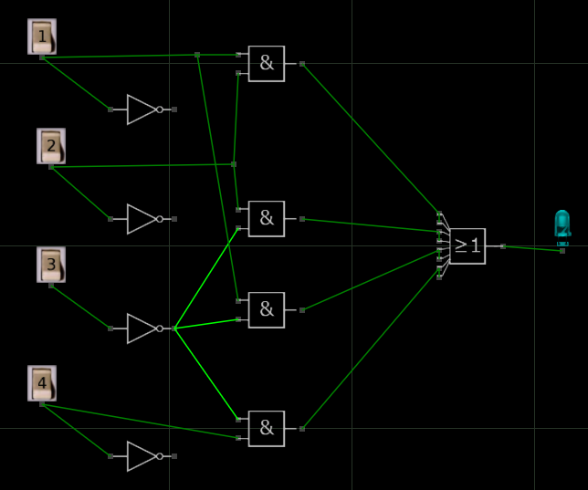
Рисунок 2.5 – Представление функции в симуляторе Atanua

2.5.Тестирование схемы ОЭ в симуляторе Atanua
Для проверки работоспособности схемы были взяты 3 различных значений параметров из таблицы истинности функции и поданы соответствующие сигналы на вход в схему. Результаты работы представлены на рисунках 2.6 – 2.8.

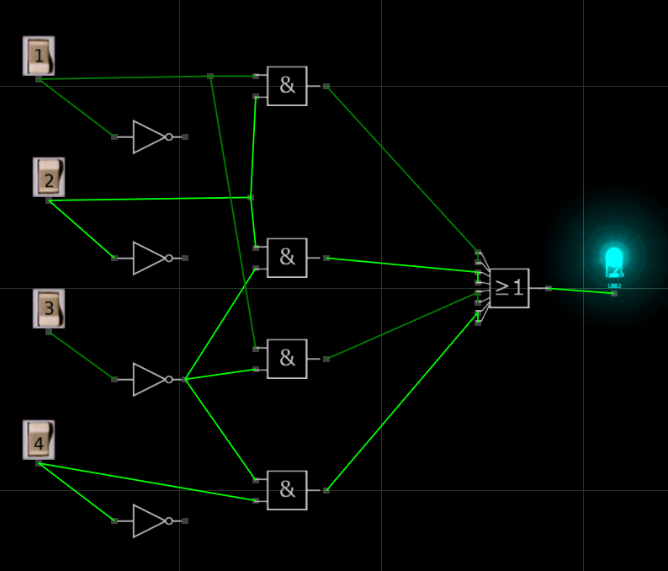
Рисунок 2.6 – Работа схемы с параметрами 0101

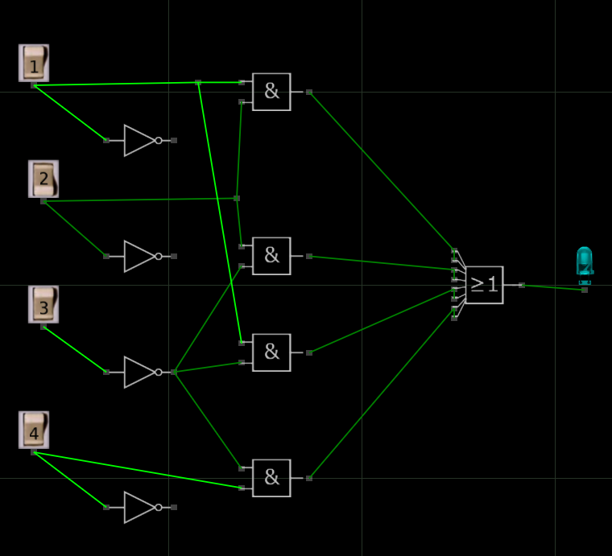
Рисунок 2.7 – Работа схемы с параметрами 1011

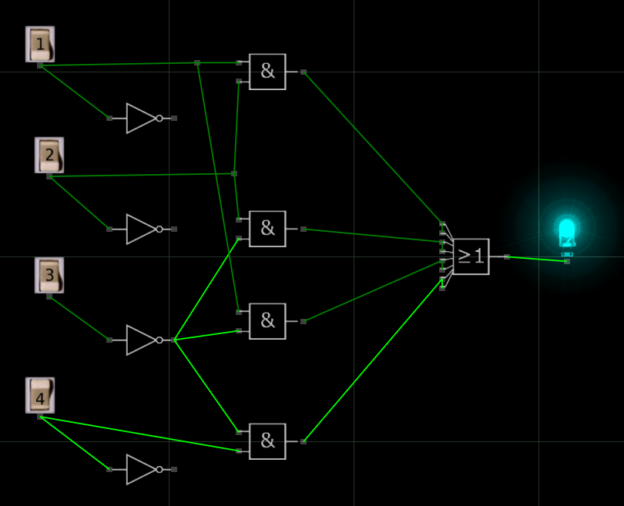
Рисунок 2.8 – Работа схемы с параметрами 0001

  - Сборка и отладка схемы на макете Logic-Trigger
Далее, согласно заданию, необходимо построить тот же ОЭ, но на базе макета Logic-Trigger. Схема собранного в среде Atanua операционного элемента представлена на рисунках 2.9 и 2.10.

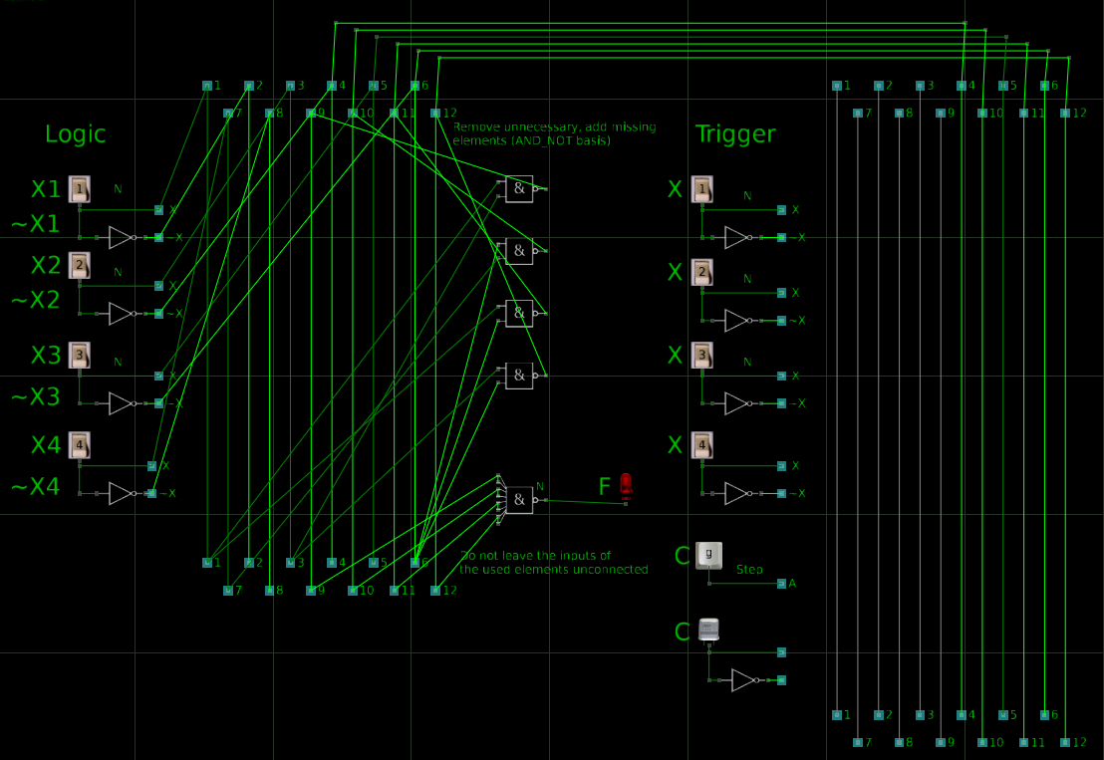
Рисунок 2.9 – Схема ОЭ на базе макета Logic-Trigger

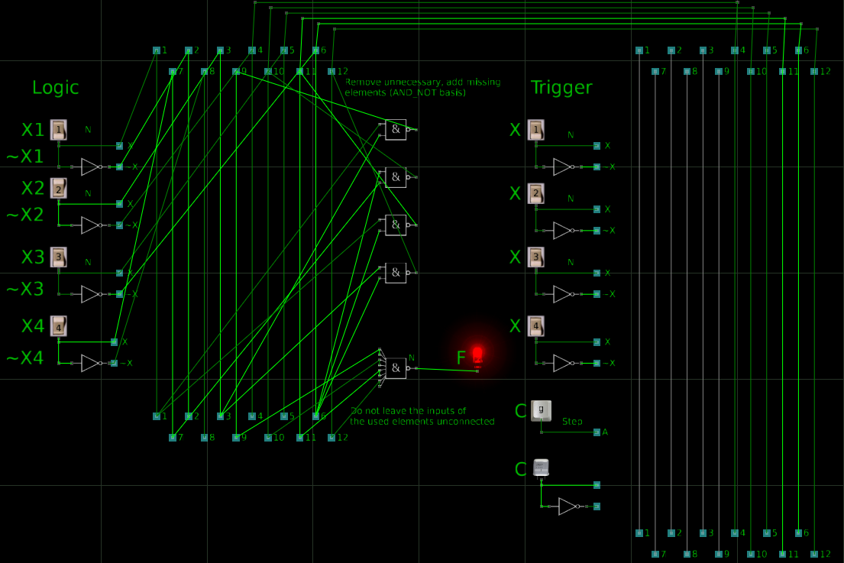
Рисунок 2.10 – Тестирование схемы ОЭ на базе Logic-Trigger с параметрами 0101
3. ЗАДАНИЕ 2

3.1. Постановка задачи
Разработать и отладить схему Т-триггера на J-К-триггере и на D- триггере.

3.2. Модель ОЭ
В таблицах 2.2, 2.3 и 2.4 представлены таблицы истинности для T-триггера, JK-триггера и D-триггера соответственно.

Таблица 2.2 – Таблица истинности для Т-триггера
T | Q^{t+1}
0 | Q^{t}
1 | $$\overline{Q^{t}}$$

Таблица 2.3 – Таблица истинности для синхронного JK-триггера
J | K | C | Q^{t+1}
0 | 0 | 0 | Q^{t}
0 | 0 | 1 | Q^{t}
0 | 1 | 0 | Q^{t}
0 | 1 | 1 | 1
1 | 0 | 0 | Q^{t}
1 | 0 | 1 | 0
1 | 1 | 0 | Q^{t}
1 | 1 | 1 | $$\overline{Q^{t}}$$

Таблица 2.4 – Таблица истинности D-триггера
D | C | Q^{t+1}
0 | 0 | Q^{t}
0 | 1 | 0
1 | 0 | $$Q^{t}$$
1 | 1 | 1

Для построения T триггера на JK триггере следует подать на входы J и K логические единицы, в таком случае при подаче 1 на вход С произойдёт смена значения триггера на противоположное, а в случае с построением на D триггере необходимо инверсный выход подключить ко входу D.

3.3. Разработка тестов для проверки работоспособности ОЭ
Специальных тестов для проверки правильности работы Т-триггера разрабатывать не требуется. Триггер тестируется по его таблице истинности.

3.4. Разработка и макетирование принципиальной схемы ОЭ
На рисунке 2.11 изображена принципиальная схема T-триггера.

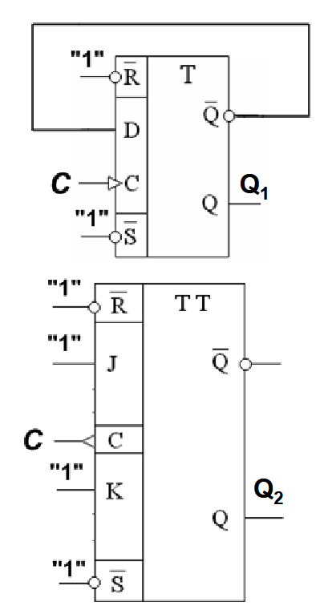
Рисунок 2.11 – Принципиальная схема T-триггера

3.6. Сборка и отладка схемы на макете Trigger
Принципиальная схема Т-триггера была смоделирована на основе макета Logic-Trigger. Собранная схема представлена на рисунке 2.12.

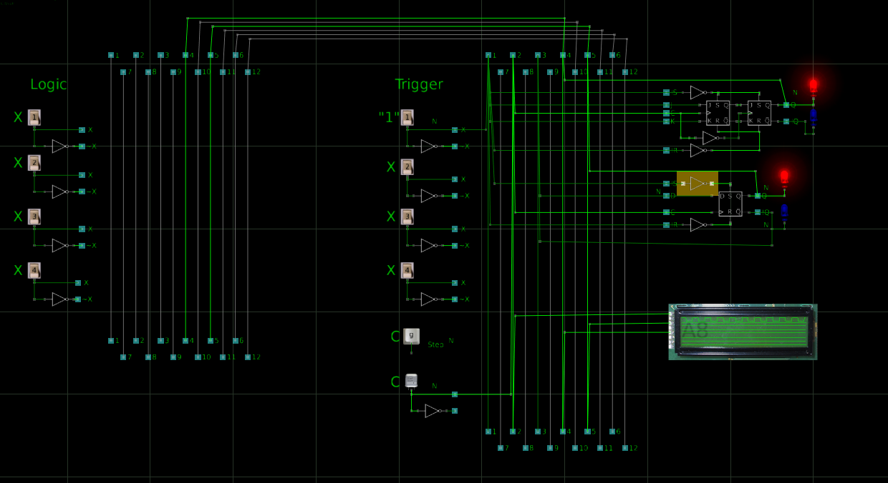
Рисунок 1.11 – Схема Т-триггера на макете Logic-Trigger
ВЫВОД

В результате выполнения лабораторной работы №2 были достигнуты поставленные целы, а именно: исследована логика работы триггеров, получены навыки проектирования схем на основе логических функций, а также приобретены навыки сборки и отладки комбинационных и триггерных схем.

